**Práctica de Wordpress**

**Final de Wordpress**

Se trata de realizar una página de Wordpress con los siguientes requerimientos:

* **Podéis usar la plantilla que queráis**
* Instalar Plugins: Elementor (o equivalente) y Asesor de cookies

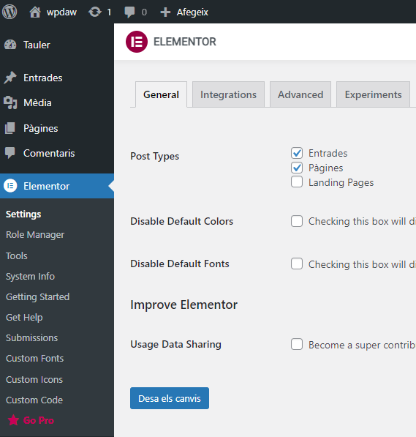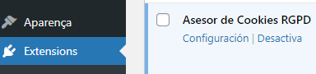

* Un menú a todas las páginas (o casi todas ya que unas son derivadas de otras)

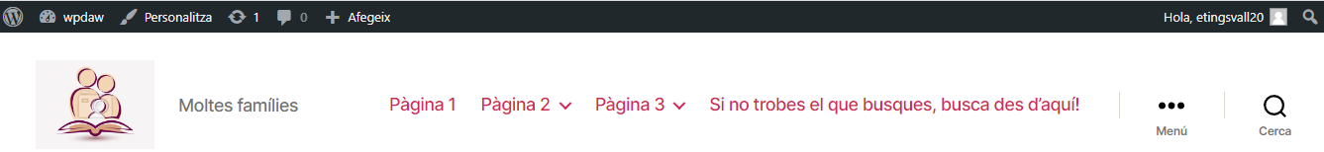

* Un slide (carrusel de fotos) con varias fotos



* Un par de widgets



* Mínimo 3 categorías y 3 etiquetas

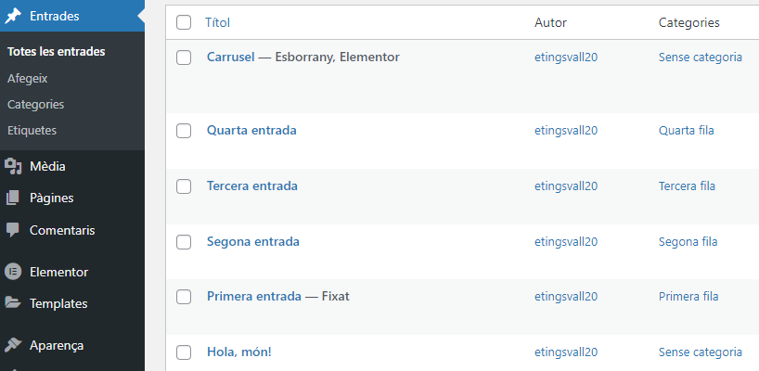

* La web, deberá contener un pie de página con un índice de contenido y una tabla html de 3x4 con el contenido que queráis

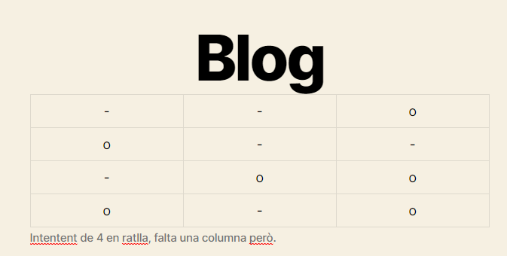

* Cread un mínimo de 4 entradas asignandolas a categorías y/o etiquetas, con texto e imagen

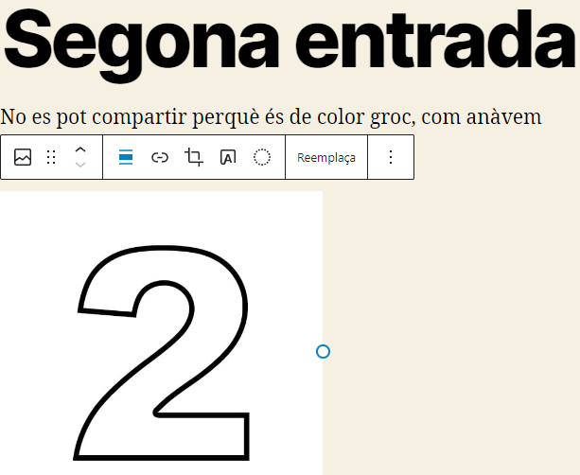

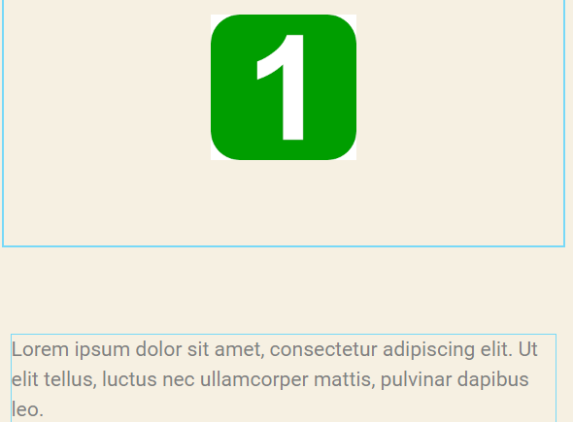

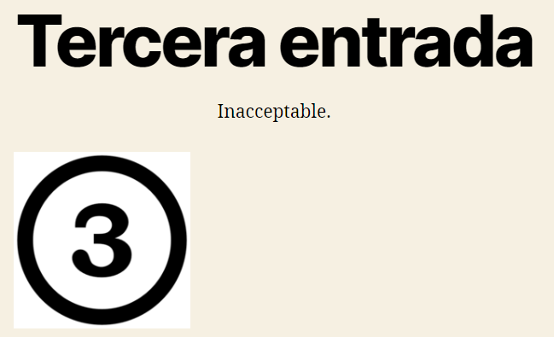

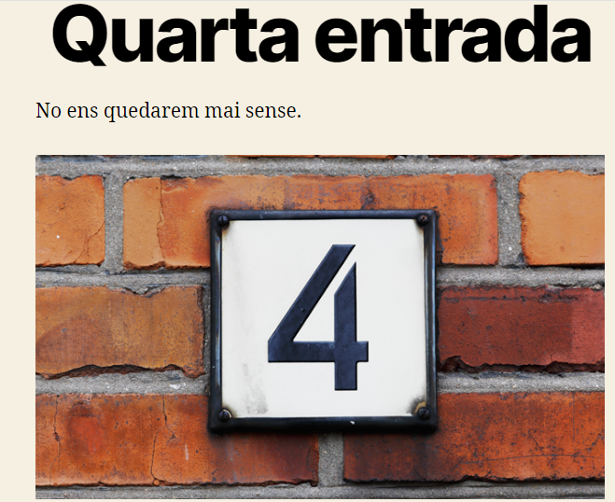

* Poner una de las entradas como fija

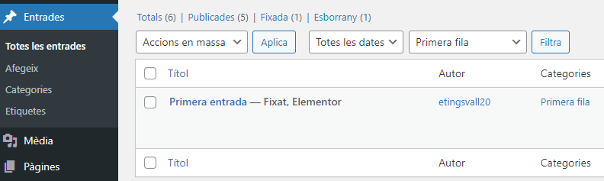

* 3 Enlaces a redes sociales (a vuestro gusto)



* En el menú, también debe aparecer un enlace externo a una web



(l’últim és un enllaç a google)

* Cread dos usuarios más: uno de tipo autor y otro de tipo editor

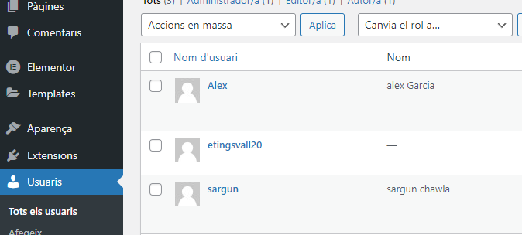

* Explicad cada uno de los 5 perfiles de usuario existentes en una entrada



